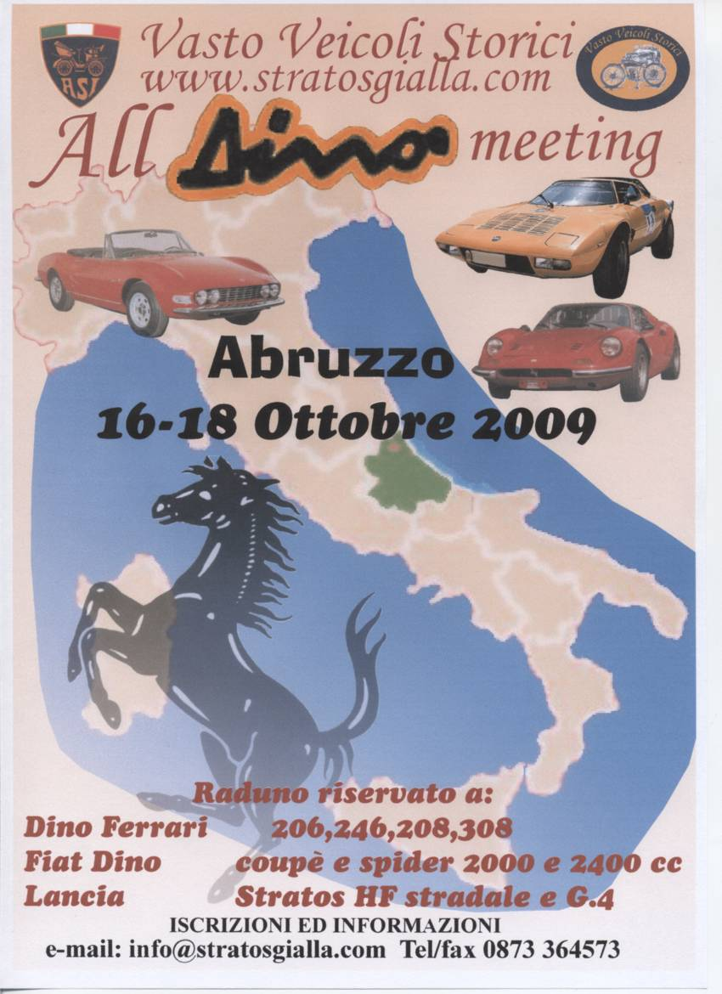

Informazioni e prezzi

Il raduno « All Dino meeting » si svolgerà il 16-17 e 18 Ottobre.
La manifestazione prevede percorsi turistici con prove speciali cronometrate di regolarità in strade chiuse al traffico ove possibile, il venerdì pomeriggio. Nella giornata del sabato si effettueranno prove speciali cronometrate nel circuito di Sant’Egidio alla Vibrata, dove è’ prevista la partecipazione di ospiti illustri con auto di altissimo livello che effettueranno spettacolari esibizioni. La domenica mattina si svolgeranno prove speciali in strada chiusa nella splendida Civitella del Tronto.
A fine manifestazione saranno effettuate classifiche e premiazioni.

Per tutta la durata del raduno l’alloggio sarà presso l’Hotel Casale via Casale Superiore n°146 63030 Colli Del Tronto (AP) Italia (www.hotelcasale.it)
La sistemazione prevede garage ed ampi spazi di parcheggio. L’albergo dispone di centro benessere e piscina riscaldata.
Per un numero limitato di partecipanti è possibile iscriversi anche senza auto al seguito, il costo comprende tutto quello che comprende la partecipazione normale. Tra gli iscritti senza auto saranno sorteggiati giri di pista come passeggeri su alcune auto degli ospiti (Lancia Abarth 037, Lancia Abarth S4, Lancia Delta Abarth, Lancia Stratos ecc.)

Il costo della partecipazione, tutto compreso è:
- per equipaggio di due persone in camera doppia 890 Euro
- per partecipante singolo 550 Euro
- per un bambino in terzo letto in camera doppia 250 Euro
- per un eventuale terzo passeggero 450 Euro
- supplemento per due camere singole 150 Euro
- per eventuali notti aggiuntive in camera doppia 125 Euro
L’ospitalità comprende le bevande ed il frigo bar gratuiti, oltre allo spettacolo della cena di gala. Per le iscrizioni in gruppo è prevista una iscrizione gratuita ogni 10 iscrizioni paganti.

Sono previsti i seguenti servizi gratuiti:
- in caso di panne carro attrezzi fino all’Hotel e/o Officina locale
- assistenza d’emergenza meccanica e di elettrauto
- assistenza pneumatici
- spostamenti in pulmino da 18 posti per i partecipanti senza auto
Sono inoltre previsti i seguenti servizi opzionali a pagamento:
- benzina a 110 ottani (ordine per multipli di 5lt) 5 Euro/lt
- servizi fotografici personalizzati (da ordinare all’iscrizione)
Il circuito sarà il Kartodromo Val Vibrata Sant’Egidio alla Vibrata 64016 (TE)
Il sito di Civitella del Tronto è www.comune.civitelladeltronto.te.it

Per tutte informazioni complementare sarà operativo quanto prima un sito specifico www.alldinomeeting.com. Sono già operativi i contatti:
email : info@stratosgialla.com tel/fax 39 0873 364573
cell. del Presidente del C.O. Massimo Leone 39 380 3021236

“ All Dino meeting”
Programma

Venerdì 16 Ottobre
Dalle ore 8,30 alle ore 12,30 scarico e ricovero mezzi di trasporto,
iscrizioni, verifiche e registrazione presso
l’Hotel Casale
Dalle ore 12,30 alle ore 14,00 pranzo e breefing
Dalle ore 14,00 partenze (uno al minuto)
Percorso di circa 100 km con circa 20 prove speciali su strada
Dalle ore 19,00 ritorno all’Hotel
Ore 20,30 cena
Sabato 17 Ottobre
Dalle ore 9,00 partenza per la Pista ( circuito Sant’Egidio di
Val Vibrata)
Dalle ore 9,30 prove speciali in circuito
Dalle ore 12,30 sosta pranzo c/o circuito
Dalle ore 14,30 prove speciali in circuito
Dalle ore 18,00 finali e spettacolo ospiti
Dalle ore 20,30 ritorno all’Hotel
Dalle 21,30 cena di gala con spettacolo
Domenica
Dalle ore 7,30 alle ore 9,00 check out dall’Hotel
Dalle ore 9,00 partenza per Civitela del Tronto
Dalle ore 9,30 alle 10,20 aperitivo al centro storico
Dalle ore 10,30 alle 12,30 prove speciali Civitella del Tronto
Dalle 12,30 ritorno all’Hotel
Dalle ore 13,00 pranzo ed a seguire premiazioni e
commiato

Regolamento d’iscrizione

Art. 1- L’iscrizione è soggetta all’accettazione insindacabile del
Comitato Organizzatore.
Art 2- La domanda d’iscrizione (documento 1,2 e 3) debitamente firmata
in ogni suo elemento deve essere rinviata a:
- Per posta “All Dino meeting” via Laccetti n° 15 66054 VASTO (CH) Italia
- Per fax : 39 0873 364573
- Per e-mail : info@stratosgialla.com
Art. 3- Dopo aver ricevuta conferma scritta (fax o e-mail) che la
domanda è stata accettata, il Partecipante deve effettuare
bonifico bancario di 350 Euro intestato a “AllDinomeeting”
entro il 15 Settembre (le coordinate bancarie saranno comunicate insieme all’accettazione della domanda d’iscrizione).
Il saldo dovrà essere versato all’atto dell’iscrizione in loco il 16 ottobre entro le ore 12,00.
Art. 4- A seguito di disdetta effettuata entro il 15/9, l’anticipo verrà
restituito al netto delle spese bancarie. In caso di disdetta
effettuata dopo il 15/9 l’anticipo non verrà restituito.
Art. 5- Il partecipante garantisce, sotto la propria responsabilità, che
tutti i dati forniti nel modulo d’iscrizione sono veritieri.
Art. 6- Per le prove in circuito sarà obbligatorio l’uso del casco.
Art. 7- Il Comitato Organizzatore, pur garantendone la durata, si riserva
il diritto di apportare variazioni al programma ove e quando
dovesse risultare strettamente indispensabile.

Data……………………
Letto firmato e sottoscritto
(firma leggibile)

…………………………………

Documento 1

All Dino meeting
Autorizzazione trattamento dei dati personali

Il/la sottoscritto/a, Sig./ra……………………………………………,
acquisite le informazioni fornite dal titolare del trattamento ai sensi dell’articolo 13 del D.Lgs:
- presta il suo consenso al trattamento dei dati personali ai fini indicati nella suddetta informativa
- presta il suo consenso per la comunicazione dei dati personali per le finalità ed ai soggetti indicati nell’informativa
- presta il suo consenso per la diffusione dei dati personali per le finalità e nell’ambito indicato nell’informativa
- Do il consenso…….. Nego il consenso………..

Luogo………………………….Data……………………
Nome…………………………..Cognome……………………………….
Firma leggibile……………………………………………………………
Il responsabile dei dati personali è il Dott. Gianluigi Fino;
In ogni momento l’interessato potrà esercitare i Suoi diritti nei confronti del titolare del trattamento ai sensi dell’articolo 7 del D.Lgs. 196/2003

Informativa ex art.13 D.Lgs. 196/2003

Gentile Signore/a
Desideriamo informarLa che il D.Lgs n. 196 del 30 giugno 2003 (“Codice in materia di protezione dei dati personali”) prevede la tutela delle persone e di altri soggetti rispetto al trattamento dei dati personali. Secondo la normativa indicata, tale trattamento sarà improntato ai principi di correttezza liceità e trasparenza e di tutela della Sua riservatezza dei Suoi Diritti. Ai sensi dell’articolo 13 del D.Lgs. n.196/2003, pertanto le forniamo le seguenti informazioni:
- I dati da Lei forniti verranno trattati per le seguenti finalità: iscrizione alla manifestazione
- Il trattamento sarà effettuato con le seguenti modalità: manuale, informatizzato e mediante strumenti idonei a garantire la sicurezza e la riservatezza.
- Il conferimento dei dati è obbligatorio per procedere all’iscrizione per la manifestazione e l’eventuale rifiuto di fornire tali dati potrebbe comportare la mancata partecipazione

Documento 2
DOMANDA D’ISCRIZIONE

Auto: Marca__________________Modello_________________________
Cilindrata____________Colore____________________Anno________
Omologazioni________________________________________________

Conducente:_________________________________________________
Residenza___________________________________________________
Tel.___________________________Email________________________
Taglia__________________________

Copilota :__________________________________________________________
Residenza___________________________________________________
Taglia________________________

Terzi passeggeri__________________________________________________

Ospitalità: camera doppia______________camere singole_______
Terzo letto_______________Notti aggiuntive____________________

Opzioni: Benzina a 110 ottani (per multipli di 5 lt)_____

Data____________________Firma______________________________

Documento 3

